**PROYECTO VUCE 2.0**

**Módulo: Gestión de pagos**

**Épica: Gestión de pagos**

**HU_GP.GP.014 Ver Comprobante de Pago Bancario**

# Contenido

Contenido 1

1. HU_GP.GP.014 Ver Comprobante de Pago Bancario 2

2. Descripción general 2

3. Criterios de aceptación 2

**3.1** **Prototipo y descripción de criterios de aceptación de Seleccionar “Ver CPB”** 3

**3.2** **Descripción de criterios de aceptación de Seleccionar “Imprimir CPB(CDA)” desde buzón** 6

**3.3** **Prototipo y descripción de criterios de aceptación de Gestionar errores** 7

4. Anexos 9

5. Historia de Cambios 9

6. Aprobaciones 9

# HU_GP.GP.014 Ver Comprobante de Pago Bancario

# Descripción general

|  |  |
| --- | --- |
| **Yo como:** | Roles Autorizados:  ADMINISTRADO   * MR.USUARIO.PRINCIPAL * MR.USUARIO.OPERADOR * MR.USUARIO.TRAMITADOR * MR.USUARIO.FINANCIERO * MR.USUARIO.COORDINADOR   FUNCIONARIO   * MR.ENTIDAD.SUPERVISOR_AREA * MR.ENTIDAD.EVALUADOR * MR.ENTIDAD.DIGITADOR * MR.ENTIDAD.MESA DE PARTES   FUNCIONARIO VUCE   * MR.CENTRAL.HELP_DESK * MR.CENTRAL.OPERADOR_FUNCIONAL * MR.CENTRAL.SUPERVISOR_TECNICO * MR.CENTRAL.ADMINISTRADOR_VUCE |
| **Quiero*:*** | Ver el documento Código de Pago Bancario generado |
| **Para:** | Para poder realizar el pago requerido y proseguir con el trámite. |

# Criterios de aceptación

|  |  |  |
| --- | --- | --- |
| **HOJA DE RUTA** | | |
| **CRITERIO DE ACEPTACIÓN** | **N°** | **Descripción** |
| 001 | Seleccionar “Ver CPB” |
| 002 | Seleccionar “Imprimir CPB(CDA)” desde buzón |
| 003 | Mostrar Código de Pago Bancario generado |

## **Prototipo y descripción de criterios de aceptación de Seleccionar “Ver CPB”**

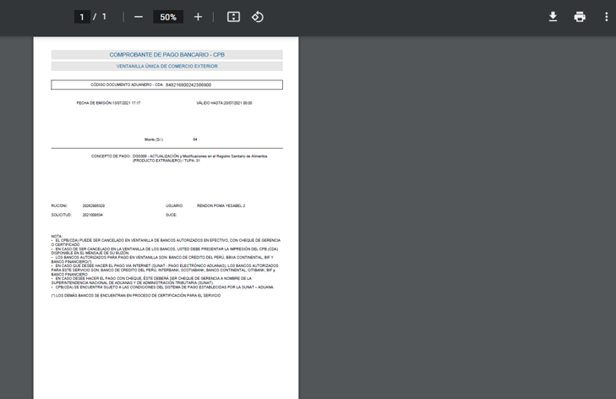

**Figura 1. Código de Pago Bancario VUCE 1**

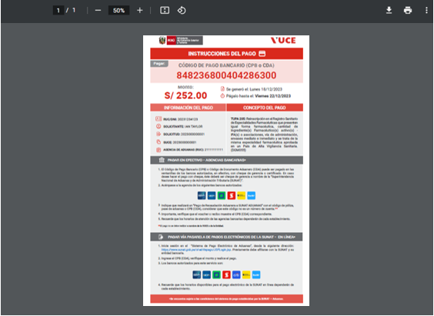

**Figura 2. Código de Pago Bancario VUCE 2**

|  |  |
| --- | --- |
| **Criterio de Aceptación 001: Seleccionar “Ver CPB”** | |
| **Escenario 1:**  Ver CPB generado en VUCE 2.0 | **Dado:** Que se requiere visualizar el CPB en alguna de los siguientes casos:   1. El rol ADMINISTRADO se encuentra en la “**Bandeja de Seguimiento de Pagos**” y tiene órdenes de pago en estado “PENDIENTE DE PAGO” (ícono “Ver CPB” visible) y el trámite ha sido gestionado en MR 2.0; o      1. El ROL AUTORIZADO se encuentra en la ventana “**Información de Pagos**” y tiene órdenes de pago en estado “PENDIENTE DE PAGO” (ícono “Ver CPB” visible).     **Cuando:** Selecciona el ícono “Ver CPB” de la grilla respectiva.  **Entonces:** El sistema muestra en una nueva pestaña del navegador un archivo pdf con información del CPB generado (Ver figura 2).  La pestaña que muestra el pdf debe permitir al ROL AUTORIZADO realizar las funciones de aumentar/disminuir visualización (zoom), descargar e imprimir el archivo.  En caso ocurra un error y no se pueda obtener el archivo pdf, se mostrará un mensaje de error (Ver Criterio de Aceptación 002).  **Nota:** Pasarela de Pagos tienen implementado un servicio que permite obtener el documento pdf correspondiente al CPB generado, el cual se encuentra en la ruta:  /v1/vuce-services/pasarela/pagos/ordenes-pago/{ordenPagoId}/archivo  Donde {ordenPagoId} es el Id de la orden de pago para la que se solicita generar el CPB. |
| **Escenario 2:**  Ver CPB generado en VUCE 1.0  **(CONVIVENCIA)** | **Dado:** Que el ROL AUTORIZADO se encuentra en la “Bandeja de Seguimiento de Pagos” y tiene órdenes de pago en estado “PENDIENTE DE PAGO” (ícono “Ver CPB” visible) para un trámite iniciado en VUCE 1.0    **Cuando:** Selecciona el ícono “Ver CPB” de la grilla respectiva.  **Entonces:** El sistema abre una nueva pestaña del navegador y muestra el archivo pdf correspondiente al CPB generado en VUCE 1. |

## **Descripción de criterios de aceptación de Seleccionar “Imprimir CPB(CDA)” desde buzón**

|  |  |
| --- | --- |
| **Criterio de Aceptación 002: Seleccionar “Imprimir CPB(CDA)” desde buzón** | |
| **Escenario 1:**  Ver CPB generado en VUCE 2.0 | **Dado:** Que el rol ADMINISTRADO se encuentra en su Buzón Electrónico y abre una notificación que contiene el botón “Imprimir CPB(CDA)” (notificaciones de generación de CPB).    **Cuando:** Selecciona “Imprimir CPB(CDA)” del Buzón Electrónico.  **Entonces:** El sistema abre una nueva pestaña del navegador y muestra un archivo pdf con información del CPB generado (Ver figura 2).  La pestaña que muestra el pdf debe permitir al ROL AUTORIZADO realizar las funciones de aumentar/disminuir visualización (zoom), descargar e imprimir el archivo.  **Notas:**   1. Para la habilitación del botón “Imprimir CPB(CDA)” se requiere que previamente se registre en el Componente Electrónico la ruta y los parámetros para que se pueda generar el link. 2. Las notificaciones del buzón que contienen el botón “Imprimir CPB(CDA)” se encuentran registradas en el documento DA_MT.008 Catálogo de Notificaciones. |

## **Prototipo y descripción de criterios de aceptación de Gestionar errores**

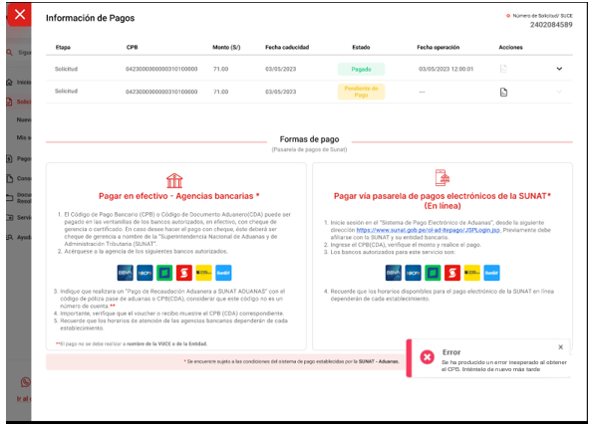

Figura 3. Mensajes de alerta

|  |  |
| --- | --- |
| **Criterio de Aceptación 002: Gestionar errores** | |
| **Escenario:**  No se generó archivo PDF | **Dado:** Que se ha invocado a la Pasarela de Pagos para obtener el documento pdf correspondiente al CPB de una orden de pago  **Cuando:** No se pudo obtener el archivo pdf del CPB de la Pasarela de Pagos.  **Entonces:** El sistema realiza las siguientes acciones:   * Muestra en pantalla el siguiente mensaje de error: MSJ0024 - “Se ha producido un error inesperado al obtener el CPB. Inténtelo de nuevo más tarde” (Ver figura 3). * En caso que el error corresponda a un error de usuario, se registra en el log de Alertas y se comunica la incidencia al correo:   monitoreovuce@mincetur.gob.pe  El log de alertas deberá contener al menos la siguiente información:   |  |  | | --- | --- | | **Campo** | **Descripción** | | Tipo de Alerta | Se registra el siguiente valor:  “ERROR EN PASARELA DE PAGOS”. | | Número de alerta | Número correlativo autogenerado por el sistema con el siguiente formato “AL-YYYY-NNNNNN”, donde:  AL: Valor fijo (Alerta)  YYYY: Año  NNNNNNNN: Correlativo | | Fecha de registro | Fecha y hora de registro | | Mensaje | Se registra el siguiente mensaje:  “Hubo un error al generar el archivo pdf del Código de Pago <ORDEN_ID>. El error encontrado es <ERROR>.”.  Donde:  <ORDEN_ID > es el ID de la orden de pago generada por la Pasarela.  <ERROR> Código y descripción del error devuelto. |   El correo que comunica la incidencia es el siguiente::  **Asunto**: (PASARELA DE PAGOS) - ERROR EN LA GENERACIÓN DE PDF DEL CÓDIGO DE PAGO <ORDEN_PAGO_ID> - <FECHA Y HORA DE OCURRENCIA>  **Cuerpo:**  Estimado MONITOREOVUCE:  El Componente Mercancías Restringidas comunica que ha ocurrido un error al interoperar con la Pasarela de Pagos para generar el archivo pdf del código de pago <ORDEN_PAGO_ID> en la fecha <FECHA Y HORA DE OCURRENCIA>. El error encontrado es <ERROR>.  Donde:  <ORDEN_PAGO_ID> Id de la orden de pago generado por la Pasarela  <FECHA Y HORA DE OCURRENCIA> Fecha y hora de ocurrencia de error.  <ERROR> Código y descripción del error identificado. |

# Anexos

|  |  |  |  |
| --- | --- | --- | --- |
| **N°** | **Nombre del Anexo** | **Ruta** | **Versión** |
| 1 | DA_MT.008 Catálogo de Notificaciones |  |  |
| 2 | DA_MT.004 Matriz de mensajes y alertas |  |  |

# Historia de Cambios

|  |  |  |  |
| --- | --- | --- | --- |
| **Fecha** | **Versión** | **Descripción** | **Autor** |
| 27/10/2023 | 1.0 | Versión inicial | David Herrera |
| 30/01/2024 | 2.0 | Actualización de prototipos y especificación de convivencia | David Herrera |
| 31/01/2025 | 3.0 | Actualización de prototipos y reorganización de Criterios de aceptación. | David Herrera |

# Aprobaciones

|  |  |  |
| --- | --- | --- |
| **Fecha** | **Nombre** | **Firma** |
| 31/01/2025 | Elaborado por: David Herrera |  |
|  | Revisado por: DVUCEPT |  |
|  | Aprobado por: Líder Funcional |  |